

**Investigacion “Curada de espanto ”**

*Nombre de la Materia: Antropologia M edica*

*Parcial: 2*

*Nombre del profesor: Manuel Eduardo Gomez Lopez*

*Nombre de la Licenciatura: Medicina Humana*

*Alumno :*

*Dulce mariana Santiz ballinas*

*Trabajo : Investigacion de un rito*

*Fecha de elaboracion 15/03/23*

*Fecha de entrega 17/03/23*

“Curacion de espanto”

Introduccion

Primeramente el concepto de espanto es una enfermedad culturalmente delimitada a regiones particulares de México, tiene mayor presencia donde se conserva el sincretismo prehispánico,español y se ejerce la medicina tradicional.

Su incidencia no solo es en zonas rurales sino también urbanas del país. Por ejemplo, en Oaxaca , Estado de México, el centro de México y otros estados con población náhuatl.

Una persona que no ha sido curada de ese mal está expuesta, por lo tanto, a perder la vida ante algún acontecimiento que le impresione. En consecuencia, si estamos curados de espanto superaremos con éxito esas situaciones ante las que la vida nos pondrá en algún momento.

El espanto forma parte de un grupo de dolencias tradicionales de México como bien ya mensionamso , entre ellas el mal de ojo, el empacho y el mal de aireDesde una manera de la cosmovisión prehispánica, náhuatl principalmente, hay dos tipos principales de enfermedades siendo la segunda la mas comun.

* Las orgánicas o padecimientos físicos relacionados con los huesos y la piel.
* Las afectaciones causadas por fuerzas sobrenaturales, donde figuran el espanto y el mal de ojo, por ejemplo.

Para curar el espanto existen diversos metodos , esto dependiento , la cultura , leligion y geogrfia, pero en hoy espesificamnete de “la curada de espanto” esta mayor mente utilizada en Chiapas.

Como sucede el espanto

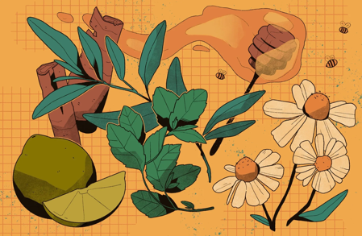Según la medicina occidental-moderna, cuando alguien sufre un susto por un impacto fuerte como un asalto,el cuerpo , el sistema nervioso simpático- se prepara para la sobrevivencia.

Es decir, segrega adrenalina (aumenta la frecuencia cardiaca, dilata las vías aéreas y contrae los vasos sanguíneos) y cortisol (importante hormona que controla la presión arterial). El corazón se hiperactiva, envía un mayor flujo sanguíneo, principalmente a las extremidades, para una respuesta de lucha o huida. Desde una manera cientifica.

Sintomas que puede dar el espanto generalmente

* Debilitamiento.
* 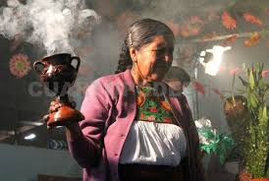Dormir con sobresaltos.
* Indiferencia al contexto y a la comida.
* Tristeza y angustia.
* Dolores de cabeza.
* Frío, principalmente en las extremidades.
* Hipersensibilidad
* Hinchazón del estómago y vómito
* Depresion
* Miedo sin razon
* Insomio

Todo estos sintomas de acuerdo a toda esa poblacion en genral creyente en esto , según sus testimonios estos son algunos de los sintomas que la persona puede experimentar , claro esta tambien depende del por que el motivo del espanto (en algunos casos sin saber la causa)

Plantas que mas utilizan en la curada de espanto

A partir de la revisión de los antecedentes fitoquímicos y farmacológicos de estas 20 especies, se seleccionaron las siguientes seis especies mencionadas frecuentemente para el tratamiento del susto y mal de ojo cuya administración externa sugiere una posible absorción transdérmica y efectos en el SNC

1. Aguacate 2. Ajo 3. Albahacar 4. Albahacar del monte 5. Canela 6. Cempasúchil 7. Chacá 8. Epazote 9. Estafiate 10.Hinojo 11. Huele de noche 12. Manzanilla 1 3. Mirto 14. Pericón 15. Pirul 16. Romero 17. Ruda 18. Sauco 19. Tabaco 20. Toronjil

Como se cura de espanto según en creencias de Mexico y lo que utilizan

Que es lo que utilizan para hacer la curacion de espanto:

* 2 velas medianas blancas
* 30 velas de colores chiquitas menos negras
* Insencio
* Esperitu de romero (Solucion o Garebe)
* Garabe vino tinto
* Garabe de sidra
* Llerva de poleo
* 10 grm de cacao
* Rosa blanca y rosa roja
* Juncia desgranada y tallos de juncia
* Una gallina
* Alcacelse
* Una imagen de acuerdo a la religion catolica ( preferentemente la de la virgen Maria)
* 20 granos de maiz rojo y 20 de maiz blanco

PROCEDIMIENTO DE LA CURACION DE ESPANTO

Antes de todo la persona encargada de hacer esto , se trata de una curandera experta en esto y fiel creyente religiosa, tambien unicament los familares de la persona afectada podran estar ahí.

Primero la curandera iniciara haciendo un altar con los tallos de juncia , junto con las rosas blancas y rojas , despues con la juncia ya desgranada de exparce en el piso , ahí mismo en el piso se coloca la imagen y las velas medianas enfrente de las ramas de juncia , posteriormente se colocan las velas pequeñas despues de las velas medianas .

Posteriormente con la persona afectada , la curandera le pedira que inicien desde la puerta de la casa , hasta llegar al altar luego.

Es ahí donde inicia la curacion como tal , la persona no podra ver hacia atrás por ningun motivo, la curandera tendra consigo la gallina y la salucion de espiritu de romero ( la cual tomare un trajo por cada oracion que diga y se escupira a la persona afectada), con la gallina ira “barriendo” frontanfo por todo el cuerpo de la persona y al mismo tiempo ira escupiedo el romero ; la hará caminar hasta el altar.

Una vez llegando al altar se prendera las velas y se prendera el insencio , demanera que le llegue a la persona afectada.

Posteriormente estando la persona frente el altar , la curandera hara una oracion de aproximadamnete 20 minutos , sin dejar de pasar la gallina yescupir el romero; luego de esos 20 minutos deja a la persona sentada en el altar y comienza a preparar una “posima” un licuado , elaborado con los grabos de maiz , alcasercer , el poleo , el cacao , ¼ de agua el garabe de sidra. Esto se licuara y se le dara que tome a la persona y lo que sobre se le puede dar al resto de las personas que estan acompañando a la persona mala.

Despues de todo esto dejan reposar a la persona frente al altar hasta que entre en calor y sude la persona , una vez apunto de sudar es cuando la retiran, y la gallina depemdiendo como este el mal de la persona muere o vive y finaliza la curancion .

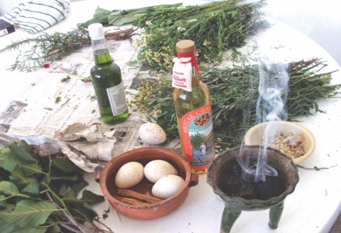Normalmento despues de una curacion es costumbre que los familiares que acudieron a la curada de espanto , comen caldo de gallina de rancho , segunto esto para agradecer a dios para que salga bien la curacion y sane la persona.

La finalidad de ellos en su cosmovicion es que la gallina, junto con las hiervas y las oraciones , dejen en paz a la persona , pues creen que su alma esta fuera del cuerpo de la persona.

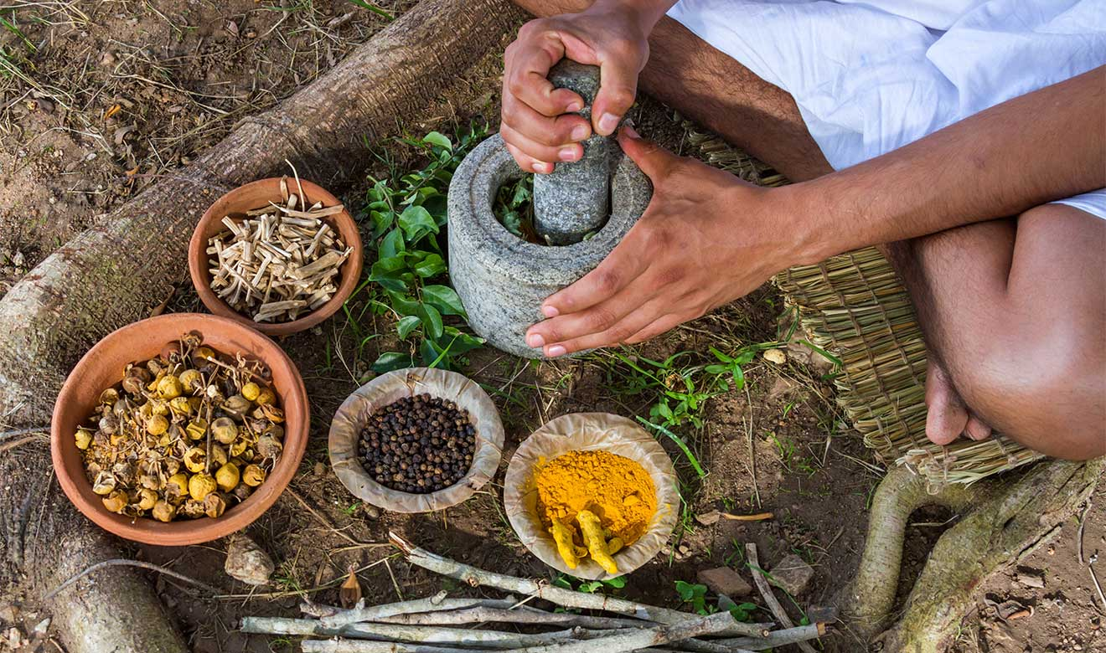

Conclucion

Desde un punto de vista cientifico y cientificamnete la curada de espanto , no es avalada cientificamnete aun no esta comprobada y aun no existe ningun documeto o investigacion de respalde la efectividad de este ritual , pero si es muy utilizada en mexico y represente la mayoria de poblacion quien se va mas ha los rituales o curanderos que a un medico, desde mi punto de vista se trata mas de que tanto crees en eso y estoy desacuerdo con este tipo de rituales, pues muchas vecez no tienen la informacion suficiente y no es esquematizado o normas que seguir.

Bibliografias

* *Como curar «El Espanto». Medicina tradicional de los nahuas de Milpa Alta.* (s. f.). gob.mx. <https://www.gob.mx/inpi/es/videos/como-curar-el-espanto-medicina-tradicional-de-los-nahuas-de-milpa-alta> , fecha 15/03/23
* R. (2022, 30 agosto). *UNAM explica cómo afecta al organismo la enfermedad del ‘espanto’, y cómo curarse*. El Financiero. <https://www.elfinanciero.com.mx/salud/2022/08/29/unam-explica-como-afecta-al-organismo-la-enfermedad-del-espanto-y-como-curarse/>